تاریخ: 12/02/1403نام و نام خانوادگی نویسنده:

حقیقت

|  |  |
| --- | --- |
| نوع محتوا: | خبر |
| دسته بندی محتوا: |  |

**اتصال جزایر سه‌گانه ایرانی خلیج فارس به سرزمین اصلی**

عیسی زارع‌ پور وزیر ارتباطات و فناوری اطلاعات در شبکه اجتماعی درباره اتصال جزایر سه‌گانه ایرانی به سرزمین اصلی نوشت.

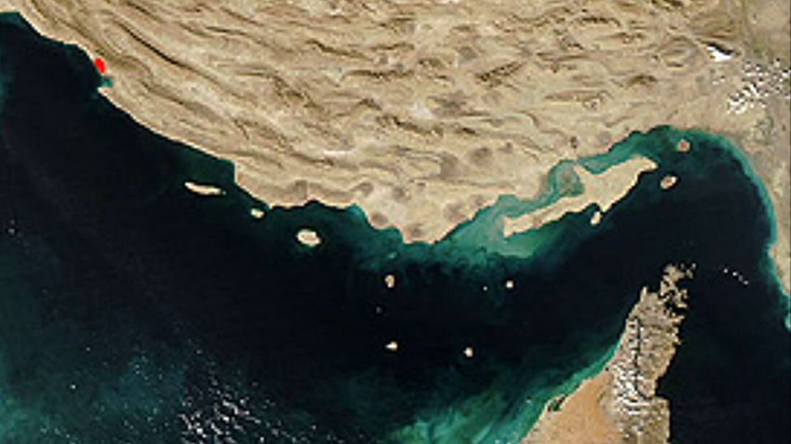

زارع ‌پور در صفحه خود در یک شبکه اجتماعی بومی نوشت: خلیج‌فارس، دریایی استراتژیک و راهبردی در دنیای ارتباطات و فناوری اطلاعات است. سال گذشته با همت متخصصین کشور و با دانش بومی، جزایر سه‌گانه همیشه ایرانی خلیج ‌فارس از طریق فیبر نوری به سرزمین اصلی متصل شدند تا زیرساخت لازم برای ارائه ارتباطات پایدار و پرسرعت به هموطنان عزیز ساکن جزایر فراهم شود.

وزیر ارتباطات در پایان پیام خود از هشتگ خلیج فارس هم استفاده کرد.

منبع : همشهری انلاین

|  |  |
| --- | --- |
| کلمات کلیدی |  |

تاییدکننده: خانم اثنی عشری نام مدیرعاملاقای مهندس بگلو